Učitelj: | Šola: | Predmet: šport | Razred: 6. | Datum:
UČNI/TEMATSKI SKLOP: Košarka – igra |  |  |  | Število ur: 10
IZZIV: Rad/a bi uspešno sodeloval/a v igri košarke
UČNI NAČRT /črno na belem | OBLIKOVANO/NAČRTOVANO SKUPAJ Z UČENCI
Učni cilji  (konkretno opredeljeni za košarko)  Gibalna učinkovitost  -izboljšuje gibalne in funkcionalne sposobnosti: koordinacija gibanja, ravnotežje, natančnost, aerobna vzdržljivost  Praktično znanje  -zna ravnati z različnimi športnimi pripomočki  -osnovne tehnične in taktične elemente uporablja v prirejenih igralnih situacijah zna se postaviti v obrambi in napadu, nakaže odkrivanje in pasivno pokrivanje napadalca, vidi soigralce  Teoretično znanje  - uporablja športno izrazoslovje – avt, prekršek, napad, obramba ….  - upošteva pravila malih športnih iger  - razume pomen varnega športnega oblačila  Prijetno doživljanje športa, razvoj stališč, navad, načinov ravnanja  - razvija pozitivne vedenjske vzorce  - razume različnost v gibalni učinkovitosti | Nameni učenja učencev:  Učim se:  - izboljšati gibanje s košarkarsko žogo  - postaviti v obrambi in napadu  - nakazati odkrivanje (najti prazen prostor)  - videti kaj se dogaja na igrišču –kje so soigralci, žoga, kje nasprotni igralci  - se gibati pri pasivni obrambi  - uporabljati izrazoslovje: avt, prekršek, napad, obramba  - upoštevati dogovorjena pravila igre  - igrati brez prerekanja  - (so)delovati v ekipi  - spoštovati soigralce in igralce nasprotne ekipe | Učne dejavnosti, metode:  Kaj in kako bomo delali ?  Aktivacija predznanja  V: Zakaj menite, da se učimo igrati košarko? Kdaj nam bo to znanje lahko koristilo pri športu in v življenju nasploh? Kaj je poleg znanja tehnike in taktike pri športnih igrah še pomembno?  Kaj bomo delali?  Predstavimo cilj oz. namen vadbe:  -Igra 3:3 na en koš, pasivna obramba.  -izrazi, sodniški znaki, športno obnašanje  KAKO bomo delali? Preden postavimo kriterije uspešnosti, damo učencem možnost igre 'na suho'.  - Igra 3:3 PRVIČ tako, kot vsak sam zna  – dve skupini igrata 3:3, dve opazujeta v vlogi trenerjev (opazujemo začetno stanje)  Edino pravilo: pasivna obramba - roke na hrbet, tudi med metom na koš ni obrambe.  UGOTOVITVE: KAJ NAM GRE DOBRO; KJE JE TEŽAVA. Ugotovimo, da dajemo različne povratne informacije in da ne vemo točno kaj je tisto kar trenerji opazujejo in vrednotijo. Največkrat je to zadetek, ki pa je posledica/dokaz dogajanja na igrišču in ustrezne tehnike.  Ugotovimo, da je nujno poenotiti kriterije uspešnosti V pomoč je vprašanje:  Če bi bil selektor košarkarske reprezentance, katere lastnosti bi iskal pri igralcih?  - Igra 3:3 DRUGIČ– dve skupini igrata, dve opazujeta glede na dogovorjene kriterije uspešnosti. Sedaj torej vemo na kaj bomo pri igri pozorni.  Učenci se samoovrednotijo skozi igro in prejmejo povratno informacijo od 'trenerjev' glede na dogovorjene kriterije uspešnosti.  Glede na to si postavijo svoj osebni cilj.  Vprašanja v podporo učenju (razumevanje): Kaj menite, če bi ...možnost zmanjšanja števila kriterijev, dopolnitve, spremembe ki bi jih še vnesli, popravkov….  Ali so vam kriteriji v pomoč? Bi kaj dodali? Bi kaj spremenili? Bi kaj izpustili?...  Vprašanja v podporo (samo)regulacija: Kaj si opazil pri tokratni izvedbi? Kaj je bilo boljše kot prejšnjič? Kaj bi naredil drugače (pri sebi, tvojem varovancu) ? | Učenčevi izdelki oz. dokazi, ki izhajajo iz pogovorov ali opazovanj pri pouku:  Kako vem, da znam ?  - V igri se postavim na pravo igralno mesto  - Uporabljam izraze: avt, napad, prekršek, napaka, dvokorak, obramba, bek, krilo,  - podajam vsem v ekipi,  - se ne prerekam ,  - sodelujem s soigralci (povem,…… pokažem, spodbujam, upoštevam, pomagam),  - dam roko,  - vztrajam ,  - upoštevam dogovorjena pravila  - dam uporaben nasvet  - rešim zaplet s strpnim dogovorom  ……
- Skupaj pregledamo kakšne Pi so dali trenerji in ugotovimo najpogostejše težave/pomanjkljivosti
- Učitelj pripravi modificirane igre, s pomočjo katerih učenci zavestno pazijo na predhodno ugotovljene pomanjkljivosti. Učenec ima možnost izboljšati svoje znanje, vsak glede na svoje trenutno znanje in osebni cilj.
- Igra 3:3 tretjič Vsak učenec si izbere en osebni cilj in ga pove trenerju. Na ta cilj je trener posebej pozoren, ko opazuje igro. Igralec skuša svojo pomanjkljivost popraviti v igri 3:3 (tretjič).
Trener vsakemu igralcu da kakovostno povratno informacijo glede na osebni cilj in kriterije uspešnosti.

Standardi znanja /učni dosežki:  Učenec izvaja osnovne tehnične in taktične elemente glede na posamezno igralno situacijo. Pozna temeljne pojme malih športnih iger, razume in upošteva osnovna pravila in spoštuje pravila športnega obnašanja.  Učenec izvaja osnovne tehnične in taktične elemente malih športnih iger, pozna osnovna pravila in temeljne pojme malih športnih iger ter spoštuje pravila športnega obnašanja | Kriteriji uspešnosti:  (Vsaj en kriterij naj bo tak, da ga učenci z lahkoto dosežejo. Tako dobijo ustrezno samozaupanje. Da lahko začnejo graditi svoje znanje.)  Kako bom vedel, da znam?  NAPAD:  - postavitev na igralno mesto  - gibanje: ko žogo podam, se premaknem;  (grem/vtekam pod koš, se odkrivam, menjam igralno mesto) in vzdržujem širino v napadu  - po sprejemu žoge se obrnem proti košu, »trojna nevarnost« (lahko vržem na koš, podam ali napadem z vodenjem)  - skok za odbito žogo (vsi učenci naj gredo na skok za odbito žogo po metu na koš)  OBRAMBA:  - postavim se med koš in napadalca  - spremljam svojega napadalca in opazujem igralca z žogo  - spremljanje napadalca - gledam 'popek' (ne žoge)  -Spoštujem pravila igre in športnega obnašanja
Modificirane igre za izboljšanje težav
- Vlakec (trije napadalci skupaj z obrambnimi igralci stojijo v vlakcu v raketi. Žogo ima učitelj in na znak steče prvo imenovani učenec na položaj beka, druga dva vsak na eno krilo (obrambni igralci jih krijejo). Učitelj žogo poda beku.
Skica A. Miklič: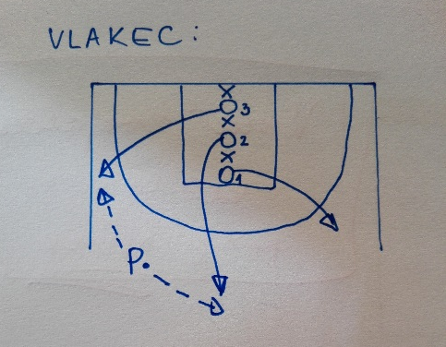
Prilagoditve/vključevanje
- Dodaten prost igralec
- Brez obrambe
- Vsak lahko samo dvakrat zapored vrže na koš
- Pred metomna koš nujno podaj …
- Igralno mesto
- Podajač

- Ujemi me:
Skici A. Miklič: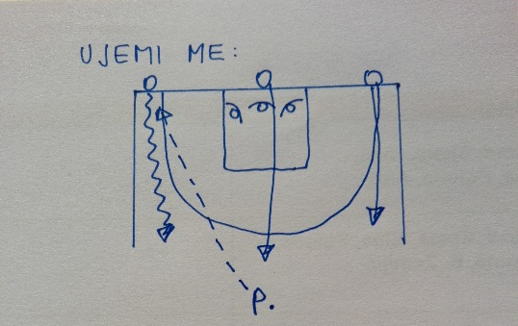 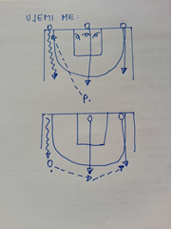
- Egg žoga ali mehka žoga ali navadna žoga brez vodenja – igra brez vodenja , več gledanja okrog sebe in podajanje;

Navežemo vsebino vaj na prej navedene pomanjkljivosti!
Katere težave smo upoštevali? Ali je še kaj ostalo?
Kakšne izkušnje, predloge, ideje glede na namen imajo udeleženci delavnice – učenje drug od drugega;
Kaj bi udeleženci delavnice predlagali? Kaj pri vas deluje? Lahko kaj preizkusimo?

- Refleksija po igri – za analizo po uri

8 vprašanj učitelja učencem po končani uri/igri/ tekmi
- Kakšen cilj smo si zastavili?
- Kaj od tega smo uresničili?
- Kako to vemo?
- Kaj smo se pri tem novega naučili o sebi, soigralcih, nasprotniku , igri?
- Kako to vemo?
- Kaj nas še skrbi, kar bi naslednjič želeli izboljšati?
- Kaj naj za naslednjič ostane nespremenjeno- enako kot do sedaj?
- Na kaj se moramo bolj osredotočiti?

POŠTENA IGRA/ŠPORTNI DUH
